Elettromagnetismo e circuiti

**Introduzione alla Teoria dei circuiti: elettrotecnica**

Prof. Marco Ricci - Lezione 2 – 04/10/2023 – sbobinatore: Luna Calisto – revisionatore: Matteo Di Michele

*Recapiti e informazioni del professore*

* Dipartimento di Ingegneria Informatica, Modellistica, Elettronica e Sistemistica, Università della Calabria.
* Cubo 41C, V plano, Email: [marco.ricci@unical.it](mailto:marco.ricci@unical.it) , [m.ricci@dimes.unical.it](mailto:m.ricci@dimes.unical.it) .
* Ricevimento Studenti (in presenza o telematico): Mercoledì 17.00 - 18:30. Per appuntamenti in giorni/orari differenti, è preferibile mandare prima una e-mail.

*Materiale Didattico*

* Materiale a cura del docente.
* Libro di testo di riferimento: “Circuiti elettrici”; autori: C.K. Alexander e M.N.O. Sadiku, G. Gruesso, G. Storti Gajani Mc-Graw-Hill (6ed a precedente)
* Materiale on-line aggiuntivo (soluzioni esercizi e tutorial on-line) Soluzioni esercizi libro: [http://highered.mheducation.com/sites/8838615624/student_view0/sol_uzioni_dei_problemi_contenuti_nell eserciziario.html](http://highered.mheducation.com/sites/8838615624/student_view0/sol_uzioni_dei_problemi_contenuti_nell%20eserciziario.html) .
* Tutorial on-line: http://highered mheducation.com/sites/8838615674/student view/tu torial html .

*Finalità del corso:* Fornire le conoscenze di base necessarie alla comprensione del funzionamento dei circuiti elettrici, che costituiscono i principali sistemi utilizzati per il trasferimento di energia e di informazione.

*Organizzazione e argomenti del corso*

* Nel corso verranno introdotti i circuiti elettrici e le loro proprietà (grandezze fondamentali, costanti concentrate, etc.).
* Elementi circuitali di base e le loro caratteristiche: generatori ideali e reali, resistore, condensatore, induttore, elementi limite. *Gli elementi circuitali sono elementi astratti!*
* Elementi di topologia: leggi di Kirchhoff, circuiti in serie e circuiti in parallelo.
* Circuiti del primo ordine: carica e scarica di un condensatore/induttore.
* Circuiti lineari in regime sinusoidale: fasori, impedenza, ammettenza.
* Potenza in regime sinusoidale.
* Metodi di analisi per circuiti resistivi (senza memoria).
* *Proprietà filtranti del circuiti (non è detto che sarà uno degli argomenti svolti)*

*Prerequisiti:*

* Nozione di carica elettrica, campo elettrico e potenziale elettrico; con elementi di elettromagnetismo
* Derivate e integrali di funzioni elementari (principalmente funzioni sinusoidali ed esponenziali)
* Numeri complessi, rappresentazione cartesiana e rappresentazione polare
* *Elementi di trigonometria e formula di Eulero Soluzione di sistemi di equazioni lineari algebriche di grado 2 o 3 (non è detto che sarà svolto)*

***Per capire meglio i concetti ,durante il corso, si andrà in laboratorio!***

***Che cosa è l'elettrotecnica?***

Innanzitutto è ***il modello circuitale*** che: verte sulla teoria dei circuiti ed è uno strumento con cui è possibile modellare i processi fisici. Il funzionamento dei circuiti elettrici verte su tre aspetti distinti tra loro:

1. *Elettrotecnica*, ossia la tecnica dell’elettricità, sviluppata per il trasferimento dell’energia;
2. *Circuiti per il trasporto dell’informazione*;
3. *Strumento matematico* attraverso cui modelliamo processi fisici.

Come qualsiasi processo ingegneristico che usa la tecnologia bisogna utilizzare lo strumento matematico più semplice possibile, ma anche quello che assicura l’accuratezza migliore; è anche necessario l’utilizzo di approssimazioni sempre più accurate in cui si parte da un modello semplice (basta pensare alla stessa fisica). Inizialmente nel contesto della meccanica si è fatto utilizzo della cosiddetta “meccanica di Newton”, ma possiede dei limiti, ad esempio per calcolare la velocità di una particella ,che si muove con una velocità vicina a quella della luce, si fa utilizzo della meccanica relativistica.

***L'elettrotecnica*** è una scienza applicata che studia gli aspetti teorici e sperimentali dell'elettromagnetismo promuovendo le relative applicazioni all'ingegneria(fa da ponte tra le applicazioni dei circuiti e la fisica). Le aree di ricerca d’elettrotecnica comprendono:

- i fondamenti fisici dei circuiti elettrici e dei campi elettromagnetici

- lo sviluppo di modelli e metodi teorici, numerici e sperimentali ,utili alla progettazione e caratterizzazione di dispositivi.

In questo corso verranno introdotti i fondamenti della teoria dei circuiti, in particolare i fondamenti delle tecniche di analisi dei circuiti stazionari ed in regime sinusoidale.

*Cenni storici sull’elettrotecncia*

L’elettrotecnica nasce per studiare le applicazioni pratiche dei fenomeni elettrici e magnetici e, più in generale, dei campi elettromagnetici. Tra i padri dell’elettrotecnica troviamo:

* *Alessandro Volta*, che scopri la “Pila di Volta”, ossia il primo generatore di energia elettrica continua.
* *Thomas Edison*, che realizzò la “Lampadina a incandescenza e la Distribuzione d’energia a corrente continua”.
* *Galileo Ferraris,* che ha studiato e scoperto il “Campo magnetico rotante” e successivamente il “Motore a corrente alternata”.
* *Nikola Tesla,* analizzò la “generazione e distribuzione dell’energia a corrente alternata”.
* *Guglielmo Marconi*, che realizzò la “Radio e la prima comunicazione wireless della storia”.
* *Ohm;* che si occupò dei materiali conduttori.
* *Maxwell,* che in un unico sistema a 4 equazioni(equazione di Maxwell) riuscì a riunire la legge di Ampère, la legge di Gauss, la legge di Biot Savart e la legge di Faraday.

Un altro importante studioso è stato *Coulomb*, a lui si deve la ***legge di Coulomb***, che ha formula 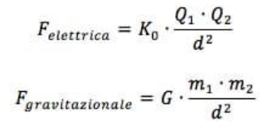simile alla legge di gravità. Tra la legge di Coulomb e la legge di gravità vi sono alcune differenze: la costante, la carica e il fatto che la forza di Coulomb può essere negativa o positiva (conseguenza della carica), mentre la forza gravitazionale è sempre positiva (non esiste una forza gravitazionale negativa); inoltre la forza di Coulomb è generalmente più forte della gravitazionale.

Esistono 4 forze***: forza elettromagnetica, forza gravitazionale, forza nucleare debole e forza nucleare forte***. Tutti i processi biologici alla base hanno la forza elettromagnetica. Il nostro corpo ha una elevata quantità di cariche ,distinte in positive e negative, che si annullano (vi è una carica netta nulla).

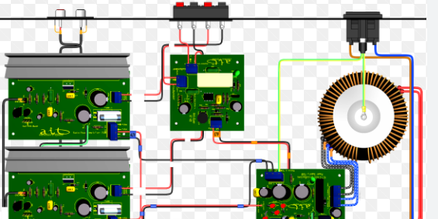***Sviluppo dei modelli: teoria dei circuiti***

Di seguito si prende in considerazione un esempio pratico su un amplificatore audio. Se si volesse utilizzare ,in questa casistica, l’equazione di Maxwell si dovrebbero conoscere tutti i materiali che formano i vari elementi (elementi conduttori, elettrici e magnetici) e tutti i campi, questi ultimi per poter osservare in una parte l’INPUT e dall’altra parte l’OUTPUT. Il problema è molto complesso e per questo motivo sono stati realizzati degli strumenti ,noti come solutori degli elementi finiti, che permettono di ottenere le soluzioni dell’equazione di Maxwell.

Pertanto la teoria dei circuiti permette di sviluppare modelli equivalenti e semplificati, che permettono di non ricalcolare sempre l’equazione di Maxwell.

I metodi analitici, che all’inizio sono stati sviluppati per i circuiti elettrici, sono metodi che possono essere applicati ad altri processi fisici; con questi metodi si può descrivere: un circuito elettrico, un circuito meccanico e un circuito acustico. I modelli circuitali possono essere utilizzati anche a livello biologico ,ad esempio, a livello della membrana cellulare e dell’assone.

***MODELLO A COSTANTI CONCENTRATE***

La dimensione fisica dell’oggetto non influenza il comportamento elettrico. Nella membrana cellulare si osserva la presenza delle pompe, come la pompa sodio-potassio; in questo caso si individua una differenza di potenziale tra l’esterno della cellula e l’interno della cellula, perché si ha un accumulo di carica all’esterno della cellula. La differenza dei potenziali non si modella con un generatore, ma si modella con un condensatore, perché non c’è una sorgente esterna che ci dà energia ma semplicemente un accumulo di carica.

***MODELLO A COSTANTI DISTRIBUTE***

Le dimensioni fisiche e spaziali dell’oggetto influenzano il fenomeno elettrico. Nell’assone la comunicazione avviene mediante impulsi elettrici ed è diviso in più parti, in modo da ottenere una catena di blocchi tutti uguali.

La **teoria dei circuiti** può essere suddivisa in due fasi: la definizione degli elementi di un circuiti e come gli elementi si combinano tra loro. I componenti utilizzati nella teoria dei circuiti sono: resistori, conduttori, condensatori, generatori e trasformatori.

*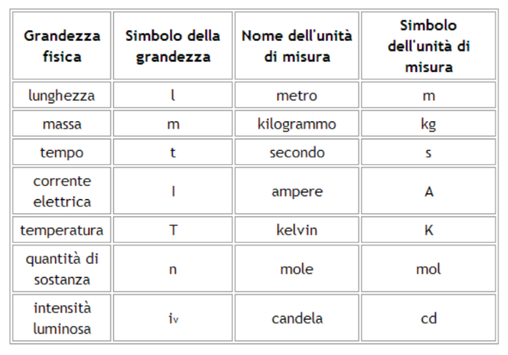Riepilogo delle quantità fondamentali del Sistema Internazionale*

*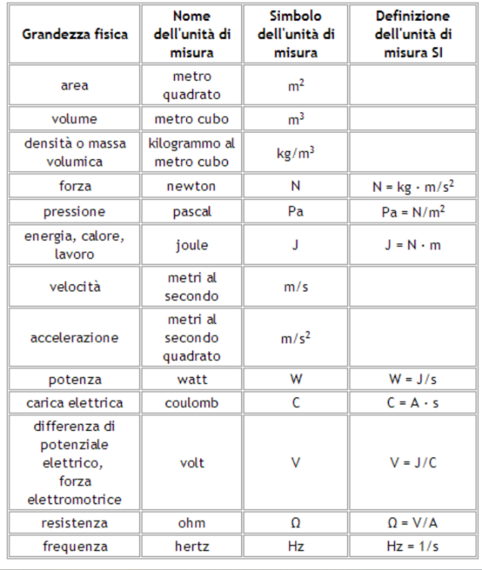Riepilogo delle quantità derivate del Sistema Internazionale*

***La carica elettrica***

L’elettrizzazione per strofinio è dovuta al trasferimento di carica elettrica tra il panno che strofina e il corpo che si elettrizza; si dice che il corpo e il panno si caricano.

La carica elettrica si misura in *COULOMB [C]* mentre *Ampere[A]* è l’unità di misura della corrente e una delle quantità fondamentali del Sistema Internazionale.

***La carica delle particelle***

* ***Elettrone***: qe=-1,6x10-19C – me=9,11x10-31kg
* ***Protone:***qe=+1,6x10-19C – me=1,673x10-27kg
* ***Neutrone***: qn=0 C – mn=1,675x10-27kg

***La carica elettrica nella materia***

Nei corpi conduttori di elettricità (es. metalli, soluzioni ioniche, etc.) esistono cariche elettriche libere di muoversi. Se si trasferisce una carica elettrica a un conduttore solido, la carica si ridistribuisce su di esso.

* Nei ***conduttori metallici*** le cariche libere sono elettroni di conduzione, liberi di muoversi all'interno del corpo. Sui conduttori metallici si realizzano i resistori.

*Esempi di conduttori nel campo biologico: acqua (contiene degli ioni liberi di muoversi)*

* Nei ***corpi isolanti*** non esistono cariche libere di muoversi. Elettrizzando un isolante, la carica trasferita resta localizzata.
* I ***metalli semiconduttori*** hanno proprietà di conduzione elettrica intermedie e sono alla base di tutti i dispositivi elettronici. Nei semiconduttori ci sono gli elettroni liberi di muoversi ma anche delle cariche positive fittizie ,chiamate lacune; pertanto si può controllare l’andamento delle cariche (possono divenire conduttori o non conduttori a nostro piacimento).

***La legge di Coulomb***

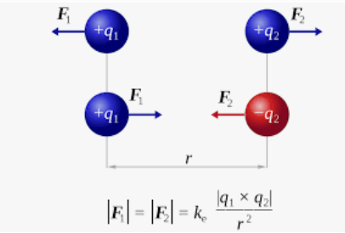Per il terzo principio della dinamica, le forze esercitate da Q1 su Q2 e da Q2 su Q1 sono uguali e opposte: entrambe hanno modulo uguale a F. La costante di proporzionalità k dipende dal mezzo in cui si trovano le cariche; nel vuoto, in unita SI, si ha:

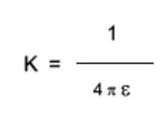k=9×109 Nm2/C2

Per ragioni legate all’equazione di Maxwell, la costante k si scrive come:

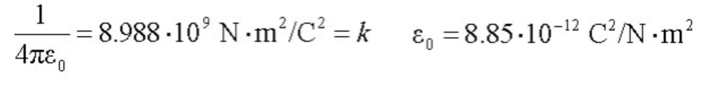

Se le cariche si trovano in un mezzo, la direzione e il verso della forza elettrostatica non cambiano mentre l’intensità diminuisce. Il valore di epsilon, ossia la costante dialettica relativa è dato dal rapporto tra la forza nel vuoto e la forza del mezzo. La costante dielettrica relativa è sempre maggiore di 1.

A parità di carica, la forza dipende dal mezzo tra le cariche e ,rispetto al vuoto, nel mezzo la forza diminuisce.

***Il campo elettrico***

La carica puntiforme Q modifica lo spazio attorno a sé generando un campo vettoriale, detto campo elettrico. Ponendo in un punto P una seconda carica q, il campo elettrico in P è dato da:

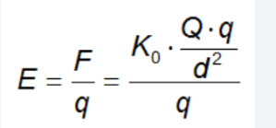

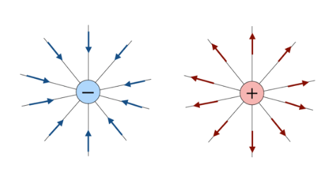Nel SI, il campo elettrico si misura in Newton/Coulomb (N/C).

* ***Direzione***: la congiungente Q e P
* ***Verso***: *uscente* se la carica sorgente del campo Q è positiva, *entrante* se Q è negativa.

***La differenza di potenziale (ddp)***

La differenza di potenziale fra due punti di un campo elettrico è il rapporto tra il lavoro necessario per spostare la carica da un punto all'altro e la carica stessa. La ddp è una grandezza integrata cioè una differenza tra un punto A e un punto B.

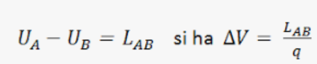La differenza di potenziale (d.d.p.) fra due punti A e B del campo è: Il rapporto tra il lavoro compiuto dalle forze del campo per spostare la carica q ,da A a B, e la carica stessa. Nel SI, la differenza di potenziale si misura in volt (V).

* Se q è positiva, il lavoro del campo è positivo se VA-VB>0
* Se q è negativa, il lavoro del campo è positivo se VA-VB<0

*Campo elettrico uniforme*

* -è rappresentato da linee parallele ed equidistanti.
* -la forza è parallela allo spostamento
* -la sua intensità è uguale in tutti i punti dello spazio
* -è conservativo.

***La corrente elettrica***

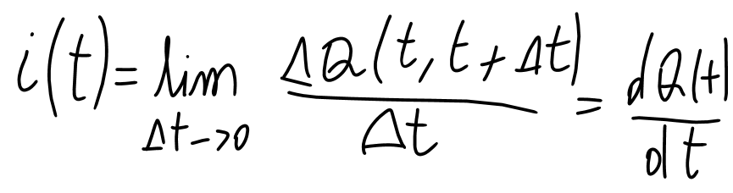La corrente elettrica rappresenta il numero di cariche elettriche che fluiscono attraverso una sezione nell'unità di tempo.

***Legge di conservazione della carica***: la carica elettrica non si può creare né distruggere, ma solo trasferire. Se all'interno di un volume la carica complessiva varia nel tempo, ci deve essere un flusso di cariche sulla superficie del volume. Questo flusso prende il nome di corrente.

Di seguito viene riportata la somma delle cariche che attraversano la superficie “S” al tempo t e nell’intervallo Δt:



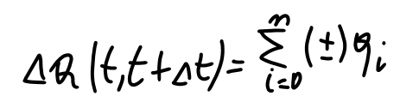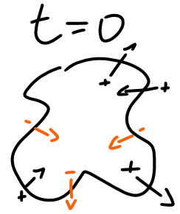

***Il verso della corrente***

Anche se la corrente elettrica è una grandezza scalare, convenzionalmente le si attribuisce un verso che è quello che vede le cariche positive muoversi verso il polo negativo. Questa convenzione si applica anche ai conduttori metallici ,nei quali la corrente è dovuta soltanto al movimento degli elettroni.

Dal punto di vista matematico la corrente di cariche positive è equivalente alla corrente di cariche negative; dunque per i conduttori metallici si può ragionare in termini di cariche positive ipotetiche che si muovono nel verso della corrente convenzionale.

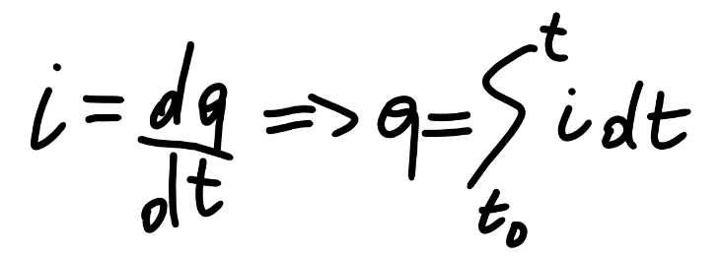***Corrente elettrica***

La corrente elettrica per convenzione rappresenta sempre un flusso di cariche positive e quindi è opposta al moto degli elettroni; essa può quindi essere positiva o negativa. La corrente elettrica è la velocità di variazione nel tempo della carica e si misura in Ampere (A). [1A=1C/1s].

La corrente elettrica può essere una ***corrente stazionaria*** (dc, detta anche continua in quanto è costante) e una ***corrente alternata*** (ac):

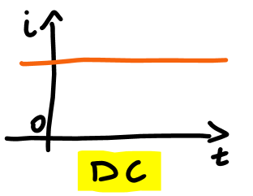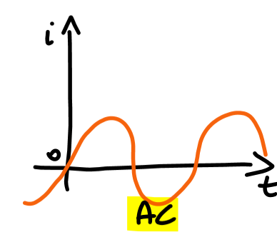

*Se vediamo il battito cardiaco, l’andamento non è né continuo né alternato.*

***Analogia tra fluidi e corrente elettrica***

Per capirlo consideriamo un sistema di vasi comunicanti. Per far scorrere l'acqua in una conduttura occorre che il liquido si trovi a livelli diversi in modo che una parte del volume d'acqua ,posto ai due livelli, abbia una differenza di energia potenziale gravitazionale.

Per far muovere le cariche è necessaria una differenza di potenziale elettrico: le cariche positive seguono la discesa di potenziale mentre quelle negative l’opposto.

Per generare in maniera continua un fenomeno elettrico, bisogna prendere energia da un’altra forma e convertirla in energia elettrica. La pila è una forma di energia chimica che viene trasformata in energia elettrica e funziona come una pompa idraulica, in quanto trasporta cariche positive contro il potenziale; ossia dal punto di potenziale maggiore al punto di potenziale minore..

***Modello circuitale***

L'approccio circuitale coniuga 2 processi fondamentali:

1. ***Relazioni costitutive elementi:*** la modellazione fisica di dispositivi elementari che compiono una determinata azione tramite opportune grandezze descrittive (Es. condensatore accumulo carica, serbatorio accumulo liquido, membrana altoparlante genera variazioni di pressione, etc....)
2. ***Relazioni topologiche***:lo studio delle relazioni che si instaurano tra le grandezze descrittive dei singoli componenti (dovute alle connessioni dei componenti).

Un ***circuito*** è costituito da un insieme di componenti (detti anche elementi o blocchi o dispositivi) connessi fra loro attraverso dei ***collegamenti*** (detti anche *morsetti o fili o conduttori*).

Le variabili d'interfaccia possono essere differenti, la scelta più comune è di utilizzare la coppia di variabili Tensione-Corrente:

* *Tensione o differenza di potenziale* (***grandezza agli estremi***)
* *Corrente* (***grandezza attraverso***)

A partire da tensione e corrente si introduce un'ulteriore grandezza significativa, la potenza(unità di misura Watt):

P(t)=v(t)xi(t)

***Circuiti a costanti concentrate e distribuite***

Esistono due macro-classi di circuiti elettrici:

* ***Circuiti a costanti concentrate*** (oggetto del corso):

Un circuito a costanti concentrate è un circuito dove tutte le tensioni e le correnti sono funzioni solamente della variabile tempo, ovvero non si considera la variazione spaziale delle grandezze. Gli elementi di base sono resistori, condensatori, induttori, generatori indipendenti e dipendenti.

* ***Circuiti a costanti distribuite:***

Un circuito a costanti distribuite è un circuito dove le tensioni e le correnti sono funzioni sia del tempo che dello spazio. Le linee di trasmissione sono un esempio di circuiti a costanti distribuite.

*IN RIFERIMENTO AI CIRCUITI A COSTANTI CONCENTRATE*

In generale i campi sono funzioni del tempo e dello spazio (esempio: campo elettrico sinusoidale).

Un’onda è una variazione spaziale che si muove nel tempo e il profilo d’onda sinusoidale varia nello spazio e nel tempo. Una caratteristica dell’onda è la **lunghezza d’onda**, data dalla velocità dell’onda (c) diviso la frequenza (f).

$$λ=\frac{c}{f}$$

*Esempi pratici di circuiti a costanti concentrate:*

* ***Circuito audio:*** lunghezza d’onda superiore di gran lunga alle dimensioni standard con una frequenza pari a 25 kHz.
* ***Circuito di un calcolatore***: il modello a parametri concentrati può non essere sufficientemente accurato per un valore $λ=0,6x0,1m$.
* ***Circuito forno a micro onde***: il modello a parametri concentrati non è più valido per valori di $λ$ compresi tra 10 cm e 1 mm.